小学数学西南师大课标版二年级上册
第四单元 观察物体 第2课时活动设计
科目版本 | 小学数学 西南师大版 二年级上册
章 节 | 第四单元 观察物体
课 名 | 观察物体 第2课时
学习目标 | 1. 在实际观察活动中，知道从不同位置观察物体，所看到的形状是不一样的。  2. 会辨认从正面、侧面和后面观察到的简单物体的形状。  3. 培养学生的观察力、想象力，发展学生初步的空间观念。
具体环节设计
教学环节 |  | 内 容
1. 教师上课
1.1情境导入 |  | 谁能说一说这些小朋友在干什么？  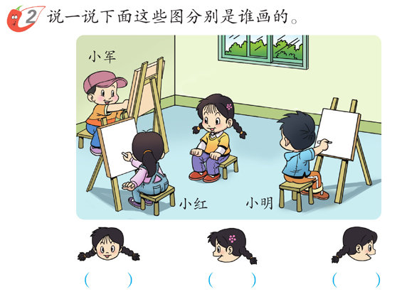  小结：引导学生说出这些小朋友围坐在四周给中间的一个小朋友画像。
1.2探究新知 |  | （1）教学例2。  a.这些小朋友围坐在中间这个小朋友的四周，猜猜他们看到的中间这个小朋友是一样的吗？  b.现在每组学生都像图片上的小朋友一样围坐在中间这个小朋友的四周，说一说你们看到了中间这个小朋友的哪些部位？  c.现在大家交换一下位置，每组前面的小朋友到侧面去看，侧面的小朋友到后面去看，这样轮流交换位置，交换好了吗？再看一看中间这个小朋友，还是你们看到的样子吗？从中你发现了什么？  小结：指导学生说出自己的发现是在不同的位置看到的小朋友的样子不一样。  d.哪些不一样？能向你的同桌描述一下你从正面、侧面和后面看到的小朋友的样子吗？  小结：学生描述时，可能描述不清楚。引导大家用相机拍下来。  e.展示相片，分别是哪位同学拍的？  小结：要让生说一说自己这样选择的理由，全班集体订正。
(2) 教学例3。
a. 这一家人在做什么？
b. 爸爸现在的位置，拍的是哪张照片？说明理由。
c. 要拍出下面第二张照片，爸爸应该站在什么位置？为什么？

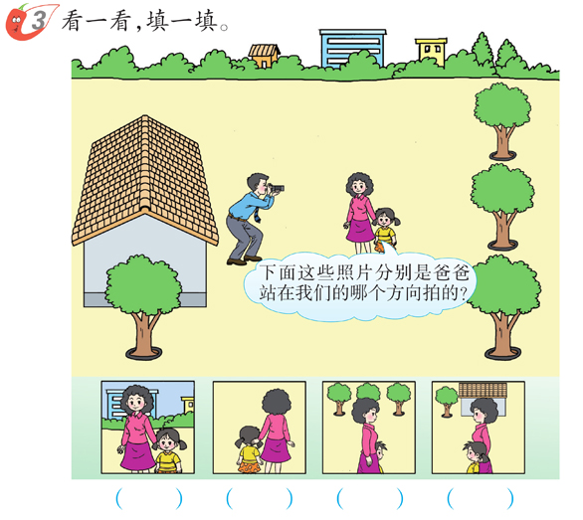
小结 ：指导学生说出自己的发现是：看到物体的哪一面，就是在物体的哪一面拍摄的。
1.3 课堂活动 |  | 将书包放在桌上，说一说自己看到的是哪一面。说完后，可以转动书包重新说一次。  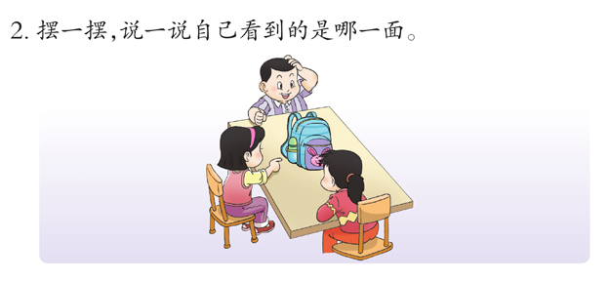
 |  | 小结：今天这节课我们学习了从不同的角度观察物体，通过这节课的学习，你知道了些什么。
1.4拓展练习 |  | （1）下面的照片分别是哪面拍到的？  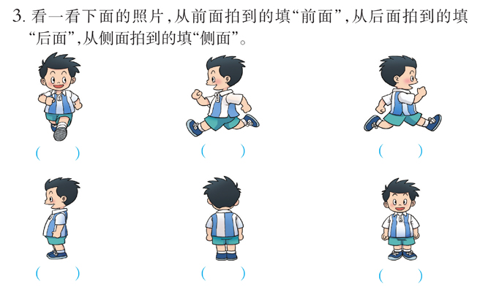
（2）下面的图，分别是谁看到的？
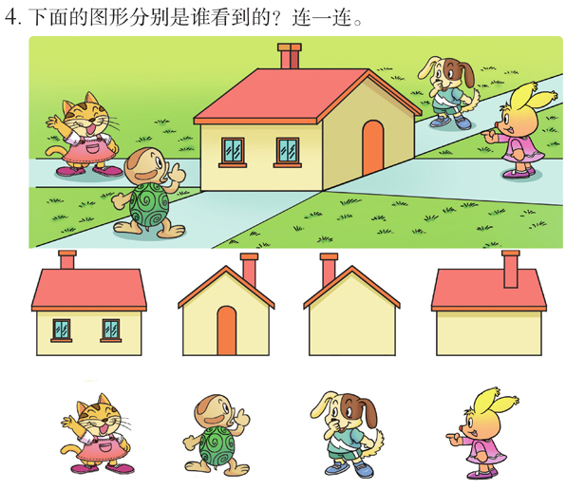

(3) 下面的图，分别是谁看到的？
